**多媒体技术课程实验报告**

|  |  |  |  |  |  |
| --- | --- | --- | --- | --- | --- |
| **学号：** | 170950113 | **姓名：** | 石京儒 | **班级：** | 计科1701 |
|  |  |  |  |  |  |
| **学院：** | 计算机科学与技术学院 | **日期：** | 2019.12.13 | **得分：** |  |

评分依据：(1)视频播放器是否具备要求的全部功能； (2)是否能正确运行； (3)报告内容是否详细、完整，格式是否规范。

**实验四**

1. **实验名称**

多媒体程序设计基础

1. **实验目的**

熟悉 Windows 多媒体 API 调用，掌握使用 MCI 指令进行多媒体操作，并在不同层次上编写多媒体应用程序，在程序中添加即时的数字视频影像，进行播放、暂停、调节播放帧速等功能。

1. **实验内容**

Windows 视频通常采用 AVI 格式的数字视频，AVI 由波形音频和视频数据 组成，通常情况下，不需要额外的硬件就可以用 Windows 播放 AVI文件，Windows 通过 Windows 视频库和媒体控制接口（MCI）的结合对 AVI 文件提供支持。

学习使用**QT5.12.5**的Multimedia，在程序中添加即时的数字视频影像，进行播放、暂停、调节播放帧速等功能。

1. **实验环境**
2. Windows 10 1903
3. Visual Studio 2019
4. QT5.12.5
5. **实验步骤**

没啥步骤可写啊，用的不是老师提供的MFC的方法，MFC都已经很久不更新了，再写没什么意义了。

由于用的是VS2019里面的QT Tools，还是比较方便的。

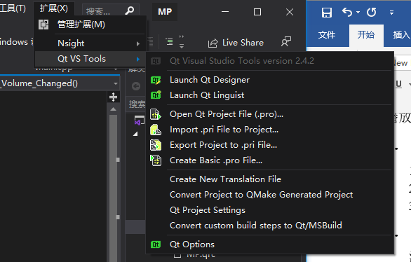

然后在创建项目的时候选择GUI Application就可以了。

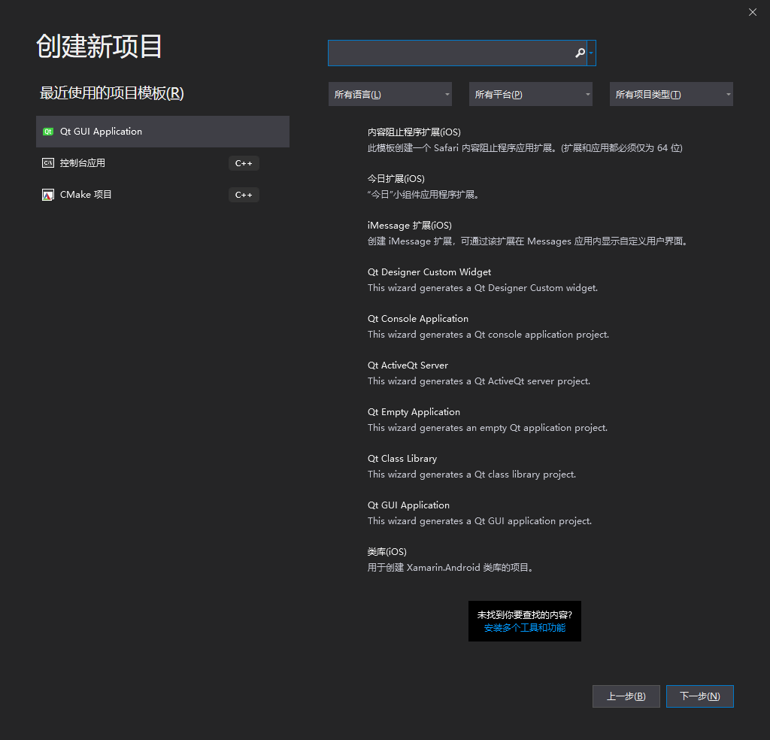

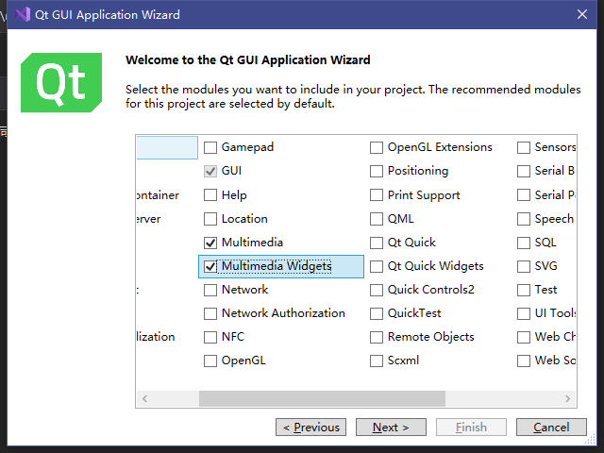

选择对应的多媒体模块，就可以避免写.pro文件了，写代码的时候也不需要担心在pro里面去写配置（虽然pro已经比cmake方便很多了，但是VS这波集成更方便！）

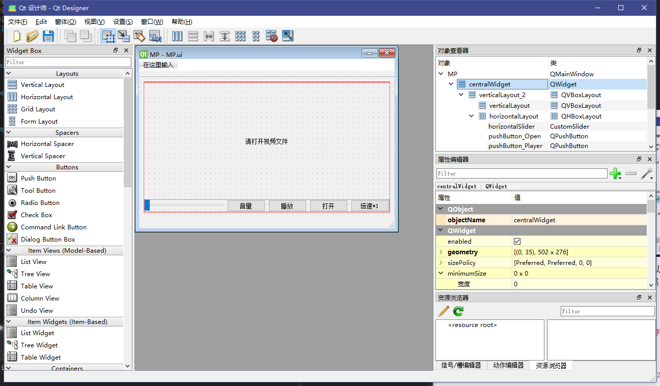

界面设计如上图所示，比较简单，时间紧迫，需要复习考试，所以没有做美化。

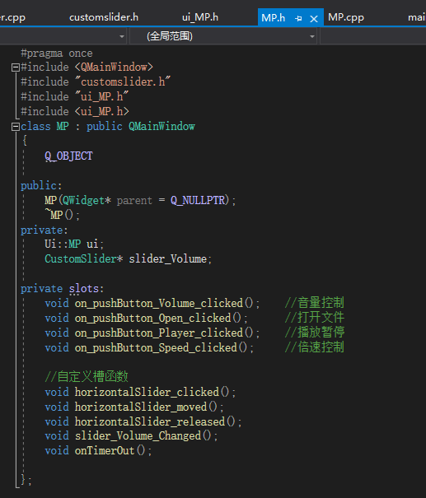

再在代码中把按钮对应的槽也设计好就行了。

1. **实验总结与分析**

之前就学过QT，也写过一些简单的小程序，例如串口收发上位机。

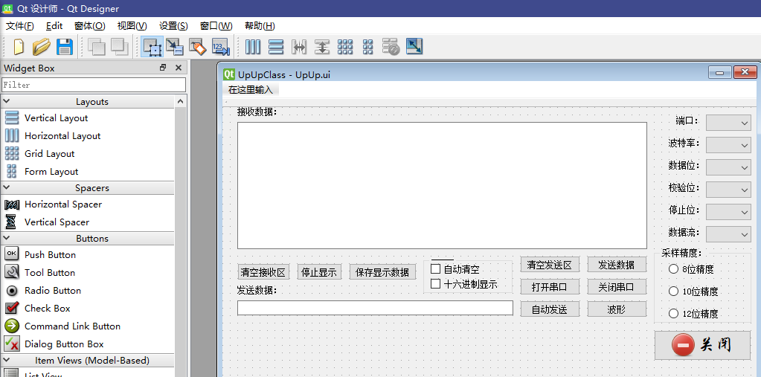

所以这次的代码算是比较简单。就算是了解了一下这个multimedia包的使用吧。

还有一点没有解决的问题就是字库总是出问题，再点击播放和暂停键的时候，会出现乱码，再按照教程添加了trUtf8的转化函数之后还是出问题（我在写串口的那个程序的时候用没有出现问题，这个就很迷）。

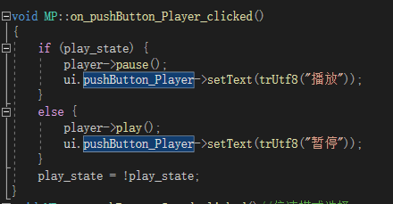

总之作为一次探究性实验还是挺好的。就酱。

PS：由于这个exe附上库之后，整个zip会比较大，并且不是很清楚在别的电脑下是不是真的可以正常运行。不附上库的话，（不知道老师有没有QT的环境）直接打开会有点问题，所以我在文件夹内放了一个测试视频，可直接看录像。